COLAÇÃO DE GRAU

- SOLICITANTE:
- TELEFONE:
- E-MAIL:

- DATA:
- HORA:
- LOCAL:

- NOME COMPLETO DO (S) CURSO (S):

- NOME DA (S) TURMA (S) E RELAÇÃO DE ALUNOS POR CURSO (S) QUE ESTÃO APTOS A PARTICIPAR DA SOLENIDADE:

- NOME COMPLETO DO ALUNO QUE SERÁ O JURAMENTISTA:

- NOME COMPLETO DO ALUNO QUE SERÁ O ORADOR:

- NOME COMPLETO DO ALUNO QUE RECEBERÁ OUTORGA DE GRAU:

- NOME COMPLETO E CARGO DO PARANINFO DA TURMA:

- NOME COMPLETO DO PATRONO DA TURMA (OPCIONAL):

- NOME COMPLETO DO PROFESSOR HOMENAGEADO (OPCIONAL).
OBS: CADA HOMENAGEADO DEVERÁ RECEBER UMA PLACA, A SER PROVIDÊNCIADA E CUSTEADA PELOS CONCLUDENTES DE CADA TURMA.

- NOME COMPLETO, TITULAÇÃO E CARGO DOS COMPONENTES DA MESA DE HONRA (MÁXIMO 06 PESSOAS):

- OBSERVAÇÕES E OUTRAS INFORMAÇÕES QUE JULGUE IMPORTANTE:

OBS: AS SOLENIDADES DE COLAÇÃO DE GRAU DEVERÃO SER REALIZADAS NOS AUDITÓRIOS DE CADA CAMPUS, OBSERVANDO A QUANTIDADE DE CONCLUDENTES E DE CONVIDADOS.

ORIENTAÇÕES CONFORME ORDEM DE SERVIÇO Nº 001/2019

Seção II
Da Solenidade de Colação de Grau

Art. 10º - A Colação de grau é um cerimonial solene e cívico. Isso significa dizer que exige o cumprimento das normas aqui apresentadas, buscando não incorrer em deslizes protocolares.

Art. 11º - A colação de grau compete à Instituição Federal, devendo ser organizada pelo setor responsável por eventos. As demais etapas da formatura, como as atividades festivas e religiosas, são de responsabilidade da comissão de alunos.

Art. 12º - A solenidade de outorga de grau, denominada Colação de Grau, é o ato oficial, público e obrigatório, por meio do qual o aluno, concluinte do curso de graduação, presencial ou a distância, recebe o grau ao qual tem direito por ter concluído o curso superior. Em nenhuma hipótese, a outorga de grau é dispensada e, por oficializar a conclusão do curso, é pré-requisito para emissão e registro do diploma.

§1 - É vedada a participação simbólica de aluno que não tenha integralizado seu curso.

Trajes dos Concluintes:

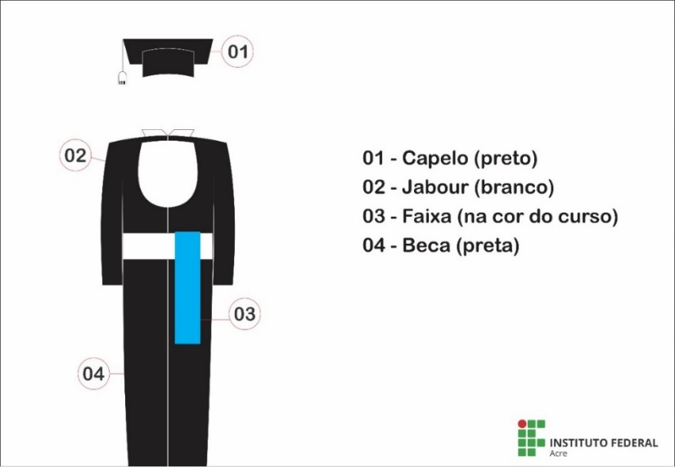

Enviar e-mail para: dscom.cocev@ifac.edu.br

